COMUNICATO STAMPA
Conferenza specialistica Digital WE Days 2023
Know-how tecnico online con record di partecipanti
Waldenburg (Germania), 18 dicembre 2023 – Per la quinta volta, la conferenza tecnica Digital WE Days ha portato sullo schermo l’esperienza in ambito elettronico. Quest'anno, oltre 4.300 partecipanti provenienti da tutto il mondo hanno beneficiato del know-how di consolidati specialisti di Würth Elektronik e aziende partner. Questo evento online è ora disponibile in qualsiasi momento nel Video Center di Würth Elektronik.
"La quinta edizione della conferenza specialistica virtuale Digital WE Days è stata un grandissimo successo", si compiace Alexander Gerfer, CTO di Würth Elektronik eiSos. "Dalla prima edizione di tre anni fa abbiamo costantemente sviluppato e migliorato il formato. I Digital WE Days nel frattempo sono diventati un elemento importante della nostra strategia di servizio. Il nuovo record di partecipanti mostra che attraverso quest'evento viene trasmesso in modo diretto know-how specialistico di alto livello."
Servizio alla clientela attraverso il trasferimento di know-how
Per quattro giorni consecutivi, esperti di Würth-Elektronik e aziende partner come Rohde&Schwarz, KDPOF, STMicroelectronics e Texas Instruments, hanno presentato un programma ricco di spunti e contributi, con presentazioni online su argomenti come: compatibilità elettromagnetica, gestione della potenza, elettromeccanica, energia wireless ed optolettronica. I partecipanti hanno potuto inoltre approfondire ulteriormente gli argomenti presentati grazie a sessioni integrative e interattive di domande e risposte.
Questo evento dimostra che Würth Elektronik è molto di più di un produttore di componenti passivi. Le clienti e i clienti vengono sempre più supportati in modo proattivo nella loro attività di sviluppo, attraverso campioni gratuiti, ma anche attraverso costante trasferimento gratuito di know-how. In questo modo, Würth Elektronik contribuisce in modo attivo a trasformare le idee in innovazioni.
I formati online e offline si integrano a vicenda
Il nuovo record di partecipanti dimostra che, anche dopo la pandemia, le conferenze online sono uno formato ancora attuale, in quanto permettono di trasmettere prezioso know-how in modo sostenibile, senza emissione di CO₂ e disagi dovuti al viaggio. Gli eventi digitali come i Digital WE Days, uniti ai contatti personali, fanno parte del pacchetto di servizi completo di Würth Elektronik.
Disponibili in qualsiasi momento nel Video Center
Chi non ha potuto partecipale ai Digital WE Days può vedere in qualsiasi momento le registrazioni delle presentazioni su Youtube:
Digital WE Days 2023 – YouTube
Le presentazioni sono inoltre disponibili per il download nel Video Center di Würth Elektronik:
Video Center | Dalla compatibilità elettromagnetica alla progettazione di PCB (we-online.com) (in lingua inglese)

Immagini disponibili
Le seguenti immagini possono essere scaricate da internet e stampate: https://kk.htcm.de/press-releases/wuerth/
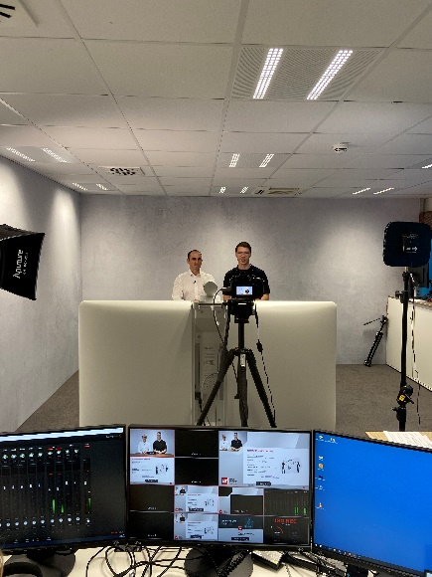  Foto di: Würth Elektronik  Consolidato know-how in ambito elettronico dallo studio video: si è svolta la quinta edizione della conferenza specialistica Digital WE Days. | 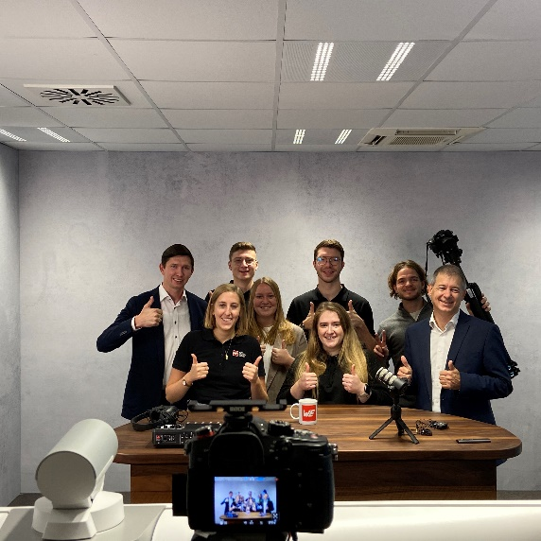  Foto di: Würth Elektronik  Record per il team online: quest'anno, oltre 4.300 partecipanti provenienti da tutto il mondo hanno beneficiato delle informazioni offerte da Würth Elektronik.

Informazioni sul gruppo Würth Elektronik eiSos
Il gruppo Würth Elektronik eiSos è produttore di componenti elettronici ed elettromeccanici per il settore dell'elettronica e lo sviluppo delle tecnologie per soluzioni elettroniche orientate al futuro. Würth Elektronik eiSos è uno dei maggiori produttori europei di componenti passivi, attivo in 50 Paesi, con stabilimenti in Europa, Asia e America settentrionale che riforniscono una clientela sempre crescente a livello mondiale.
La gamma di prodotti comprende componenti per la compatibilità elettromagnetica (CEM), induttori, trasformatori, componenti HF, varistori, condensatori, resistenze, quarzi, oscillatori, moduli d'alimentazione, bobine per il trasferimento wireless di potenza, LED, sensori, moduli radio, connettori, elementi per gli alimentatori di potenza, tasti e interruttori, tecnologia per la connessione, portafusibili e soluzioni per la trasmissione wireless dei dati.
La disponibilità a magazzino di tutti i componenti del catalogo senza limite minimo d'ordine, i campioni gratuiti e l'elevato supporto dei nostri dipendenti specializzati e addetti alle vendite, così come la vasta scelta di strumenti per la selezione dei componenti, caratterizzano l'orientamento all'assistenza dell'impresa, unico nel suo genere.
Würth Elektronik fa parte del gruppo Würth, leader mondiale nell’ambito dello sviluppo, della produzione e della commercializzazione di materiale di montaggio e di fissaggio e offre impiego a 8200 dipendenti. Nel 2022 il Gruppo Würth Elektronik ha registrato un fatturato di 1,33 miliardi di Euro.
Würth Elektronik: more than you expect!
Per ulteriori informazioni consultare il sito www.we-online.com

Per ulteriori informazioni:  Würth Elektronik eiSos GmbH & Co. KG  Sarah Hurst  Clarita-Bernhard-Strasse 9  81249 München  Germania  Telefono: +49 7942 945-5186  E-Mail: sarah.hurst@we-online.de  www.we-online.com | Contatto per la stampa:  HighTech communications GmbH  Brigitte Basilio  Brunhamstrasse 21  81249 München  Germania  Telefono: +49 89 500778-20  E-Mail: b.basilio@htcm.de  www.htcm.de

